Мастер-класс «Развитие самостоятельности и инициативности детей посредством технологии «Домик желаний»
Татьяна Пикашова
Мастер-класс «Развитие самостоятельности и инициативности детей посредством технологии «Домик желаний»
Муниципальное бюджетное дошкольное образовательное учреждение детский сад № 69 «Веточка» городского округа Тольятти
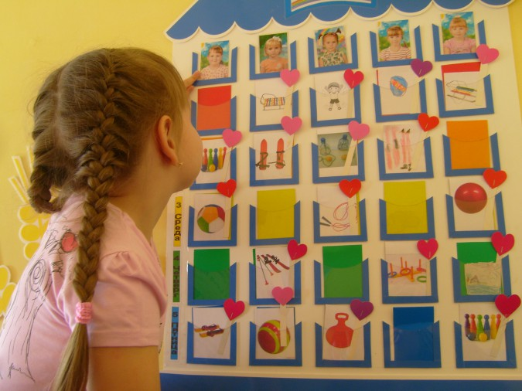
Для Вас педагоги!
Мастер - класс
Тема: Развитие самостоятельности и инициативности детей старшего дошкольного возраста посредством технологии : «Домик желаний»
Воспитатель:
Пикашова Татьяна Владимировна
г. о. Тольятти 2016 г.
Предлагаем познакомиться с игровой, развивающей технологией по физическому развитию : «Домик желаний».
Из опыта работы мы знаем, что все дети любят играть и у каждого есть свои желанные и любимые игры.
Но проблема в том, что зачастую дети бывают пассивными, безучастными и малоподвижными, не могут самостоятельно организовать игру, применить атрибуты, договориться со сверстниками, часто ссорятся, не умеют планировать двигательную активность в режиме дня и течение недели.
А игры с элементами спорта особенно требуют от детей большой самостоятельности, быстроты, ловкости движений, организованности и дисциплины.
Это связано с тем, что родители и педагоги «навязывают» им те или иные виды деятельности, не учитывая интересов и желаний ребёнка.
Это приводит к тому, что у ребёнка не формируется собственная позиция.
А значит, дети становятся пассивными исполнителями задумок взрослого.
Чтобы дети стали более активными, самостоятельными и организованными мы решили в качестве эксперимента применить игровую, развивающую технологию физического развития : «Домик желаний» с сентября 2015 - 2016 учебного года.
Суть (характеристика) технологии : «Домик желаний» -
С помощью «Домика желаний» дети могут заявить о своем желании, а педагоги осуществить и воплотить детские мечты в жизнь, учитывая желания и интересы каждого ребёнка.
Основные идеи технологии - С помощью «Домика желаний» педагоги:
• создают эмоциональный настрой детей на весь день;
• развивают умение договариваться о совместной деятельности, распределять роли и обязанности;
• учат выделять из личного опыта наиболее значимые, интересные события, рассказывать о них кратко, но последовательно и логично;
• учат делать выбор, ставить цель и планировать свою деятельность, формулировать высказывания, отстаивать свою точку зрения, оценивать свои достижения;
• развивают умение принять чувства другого человека, умение прислушаться к мнениям товарищей;
• Развивают самостоятельность, инициативность детей, волевые качества, укрепляют физическое и психическое здоровье.
В первую очередь необходимо создать условия для применения технологии : «Домик желаний».
Для формирования двигательной активности детей в группе имеется :
«Центр двигательной активности».
Вот спортивный уголок Здесь мы тренируемся.
Пресс качаем, отжимаемся, Приседаем, наклоняемся,
Тренируем мышцы ног. Разминаем пальчики - массажными мячиками.
Дети в свободное время пользуются спортивным инвентарем (мячи для метания, резиновые мячи разных размеров, кегли, скакалки, обручи); Нестандартным спортивным оборудованием: (набивные мячи,верёвочки, цветные ленточки, флажки, мешочки с песком,, гантели с песком); Атрибутами для подвижных игр (маски, шапочки, эмблемы);
Также в центре двигательной активности имеется картотека подвижных игр, игры-имитации, альбом: «Основные виды движений», альбомы с различными видами спорта: «Летние виды спорта», «Зимние виды спорта», схемы проведения игр с правилами, по которым дети наглядно могут вспомнить и провести игру.
Своими руками сделаны массажные коврики - для формирования правильной стопы у ребёнка, профилактики плоскостопия, усиления кровообращения, тренировки мышц, укрепление голени, снятия напряжения и усталости. Материал хранится в корзинах, открытых лотках, легко трансформируемый, каждый ребёнок имеет возможность заниматься своим любимым делом. Помните, что «Центр двигательной активности» - это не место для хранения оборудования, а площадка для движений. Дети должны иметь свободный доступ к оборудованию.
Следующим этапом нашей работы было создание инструментария для технологии «Домик желаний». Мы сделали «Домик желаний» с окошками, вставили фотографий детей. Под фотографией ребёнка 5 цветных окошек по цветам радуги (понедельник – это красное окошко, вторник – оранжевое, среда – жёлтое, четверг – зелёное, пятница – голубое). Дети будут планировать свою деятельность на неделю (игры и упражнения в режиме дня) и вставлять карточку с картинкой в окошко. В одном домике 5 человек, у нас 2 домика - «Домик желаний» для мальчиков, «Домик желаний» для девочек. Через неделю дети меняются. Так, они учатся терпеливо ждать исполнения своих желаний, воспитываются волевые качества, умение договариваться, уступать, объединяться в коллективные игры. Очень важно выбрать правильное место для «Домика желаний». Он должен быть на видном месте. У нас он висит в раздевалке. Дети не забудут рассказать про свои желания родителям, всегда напомнят о них друг другу.
Мы уделили большое внимание образовательной области «Физическое развитие» и создали картотеку спортивных игр и упражнений:
- Предметы для спортивных игр и упражнений;
- Схемы проведения игр с правилами;
- Летние виды спорта;
- Зимние виды спорта.
Шаги реализации технологии :
В начале недели дети совместно с педагогом обсуждают, чем бы они хотели заниматься, в какие игры играть. Затем выбирают из готовой картотеки или рисуют карточки сами, соблюдая Правило №1 Выбирай только одну карточку на день! Правило № 2 Не забывай исполнить желание! Затем распределяют, в какой день недели и в какое время в течение дня они будут реализовывать (выполнять) данные желания с учётом занятий, режимных процессов и погодных условий, вставляют в окошки.
Может получиться, что ребёнок пришёл в детский сад без настроения и отказывается исполнять своё запланированное желание, ничего страшного в этом нет, он посидит в «Уголке уединения», успокоится и перенесёт свою игру на другое время дня или недели.
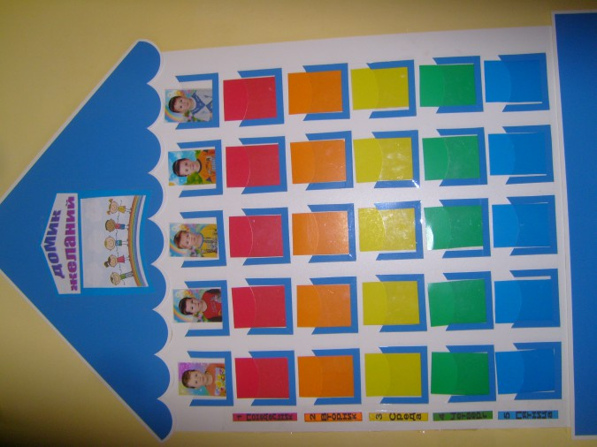
Ещё одна непредвиденная ситуация: Саше купили новый мяч, и он хочет поиграть с детьми на прогулке в среду, а на улице идёт дождь, педагог может предложить поиграть в мячик в группе, в игру малой подвижности или в спортивном зале, а затем запланировать игру с мячом на улице на другой день.
Далее дети выполняют свои желания, играют и упражняются в группе или на улице.
Рефлексивный момент (этап) :
В конце недели дети оценивают свою деятельность. Очень важен положительный настрой. Ребёнок должен знать, что он успешен. Мы используем поощрительные фигурки (сердечки, солнышки, улыбки).
Задание считается завершенным, если оно выполнено самостоятельно, в указанный временной отрезок и в полном объеме. Сердечки, как отметка того, что сделано «Хвалим себя!» и вставляем в окошки сердечки.
Дети не только хвалят себя, но и оценивают, что особенно получилось, а над чем надо поработать, чтоб было ещё лучше.
«Доски желаний» («Доска визуализации») могут быть разными, сделаны на ваше усмотрение, но все они должны быть яркими, красочными, находиться на видном месте и представлять макет планирования на день или неделю.
Это может быть:
- «Книга желаний»;
- «Дерево желаний»;
- «Дерево мечты»;
- «Доска желаний для девочек»;
- «Доска желаний для мальчиков»;
- «Цветок желаний».
Картотеки могут меняться по образовательным областям. Например: сюжетно - ролевые игры, настольно – печатные Д/игры по музыкально – художественной деятельности, познавательному, речевому развитию.
В результате проделанной работы можно сделать вывод, что экспериментальная игровая, развивающая технология физического развития : «Домик желаний» очень интересная, действующая, приносит положительные результаты. Она развивает инициативность, самостоятельность детей, волевые качества, умение планировать свою деятельность в режиме дня, в течение недели, договариваться, распределять роли и обязанности, повышает уровень физического и психического развития детей.
Спасибо за внимание!
